新光國小：當air遇上paper
指導老師：王光恩、何佳容、陳雅玲、陳麗琳、江維英
一、旨趣：
藉由讓學生操作鐵尺槓桿，體驗無形的大氣壓力所造成的影響。
二、實驗器材
長30公分以上的鐵尺ㄧ支、塑膠漱口杯或小紙杯(黏貼於鐵尺末端)、報紙、砝碼15個 (或等重的物品例如:螺絲釘、鋼珠…)。
三、活動過程
1. 將ㄧ支鐵尺平放在桌上，並將尺突出桌緣約1/3，此時把一個砝碼放到鐵尺的末端小杯子內，可看到尺聞風不動。（圖一）
2. 陸續增加砝碼數量，直到鐵尺槓桿往重的一端傾斜掉下。此時紀錄最多可放置幾個砝碼。（圖二）
3. 重複第1步驟，但此次將ㄧ張報紙平放在鐵尺上面，把報紙儘量壓平，將縫隙中的空氣壓出。（圖三）
4. 重複步驟2，增加砝碼至鐵尺末端的小杯子內，直到鐵尺槓桿往重的一端傾斜掉下，觀察並記錄最多可以放置幾個砝碼。
5. 請比較看看哪一種方式需要放置比較多的砝碼。
6. 討論：為什麼鐵尺上面鋪報紙時，要放比較多的砝碼，鐵尺才會開始傾斜掉下，是什麼原因造成的呢？

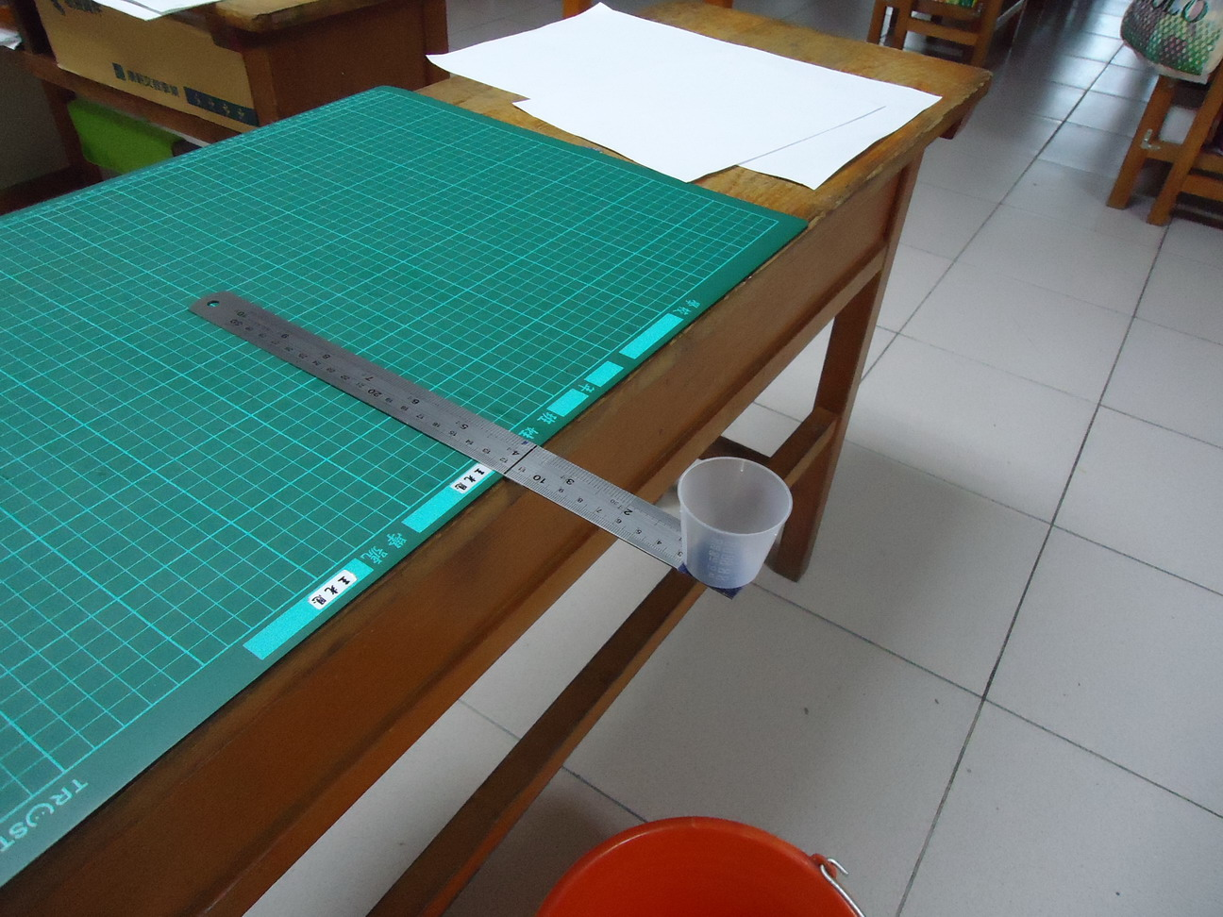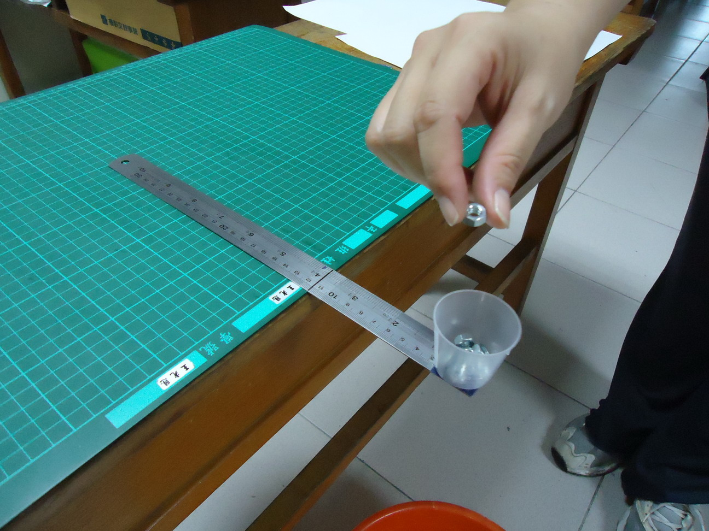
圖一 圖二
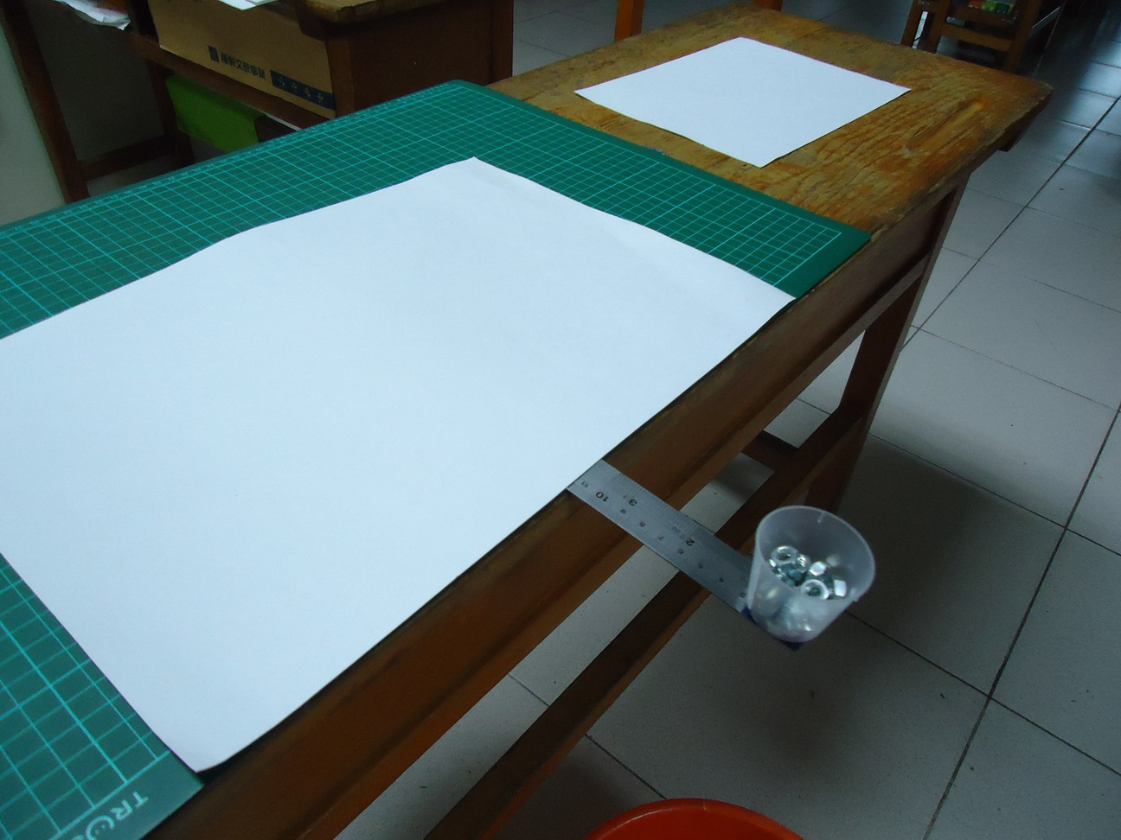
圖三
四、原理探討
※原理：
雖然眼睛看不見空氣的存在，但空氣隨時隨地圍繞在我們的身邊，ㄧ張攤開的報紙如果緊貼在桌面，沒有任何縫隙的話，那張報紙上大約有相當重的大氣壓力壓著，所以我們能夠掛重物而不容易落下。但當有空氣進入縫隙之後，尺就比較容易掉落。
※叮嚀的話：
- 因為報紙有褶皺所以很難將空氣完全擠出，建議使用報紙平整的部份來進行遊戲。或可將報紙稍微沾濕貼緊桌面，這樣效果會更好喔。
- 建議使用鐵尺(或較薄的尺)，這樣可減少因尺厚度所造成的縫隙以增加效果。
參考資料：台中教育大學科學應用與推廣學系http://scigame.ntcu.edu.tw/index.html

